参考“Module connector guide prelim.pdf”资料。

1.下载Anaconda，版本为对应系统位数的python2.7或者python3.6，本次实验用的是python2.7/32bit(系统为win7/32bit)。

<https://www.anaconda.com/download/>

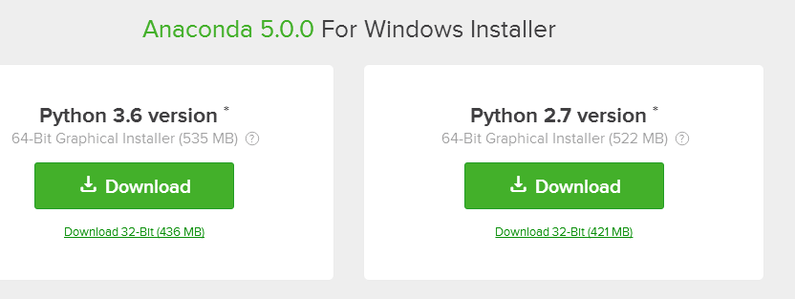

2.选择默认安装位置，建议不更改。软件安装过程有一个勾选环境变量的选项，建议勾选，如果未勾选，可以在系统的环境变量中手动进行设置。

举例：

我的安装目录为：C:\ProgramData\Anaconda2

在“控制面板”-“高级系统属性”-“环境变量”中，找到并编辑path环境变量，最后保存设置。

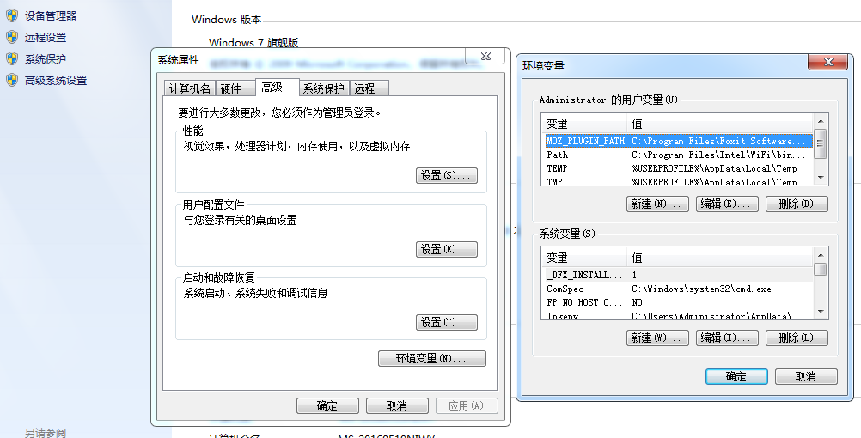

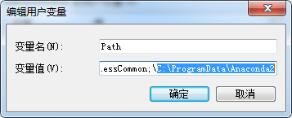

3.运行系统cmd命令窗口，并依次执行以下命令：

conda install numpy  
conda install pyserial  
conda install configobj

注意：每条命令执行都需要等待安装过程。

4.运行安装setup.py

先将ModuleConnector整个软件包解压后放于一个英文目录，比如：

D:\MyDrivers\ModuleConnector-win32_win64-1.4.2

通过命令进入盘符：D:\MyDrivers\ModuleConnector-win32_win64-1.4.2\python27-win32

执行命令：

python setup.py install

等待安装过程……直至安装完成。

5.通过命令进入例程盘符（examples）：

D:\MyDrivers\ModuleConnector-win32_win64-1.4.2\python27-win32\pymoduleconnector\examples

执行命令：python simple_xep_plot.py -d com23

其中，命令中的py文件需要和对应的X4模块来使用，com口需要根据具体的情况修改。

6.至此完成例程的运行。

X2M200呼吸模块实例x2m200_respiration_example.py效果如下图。

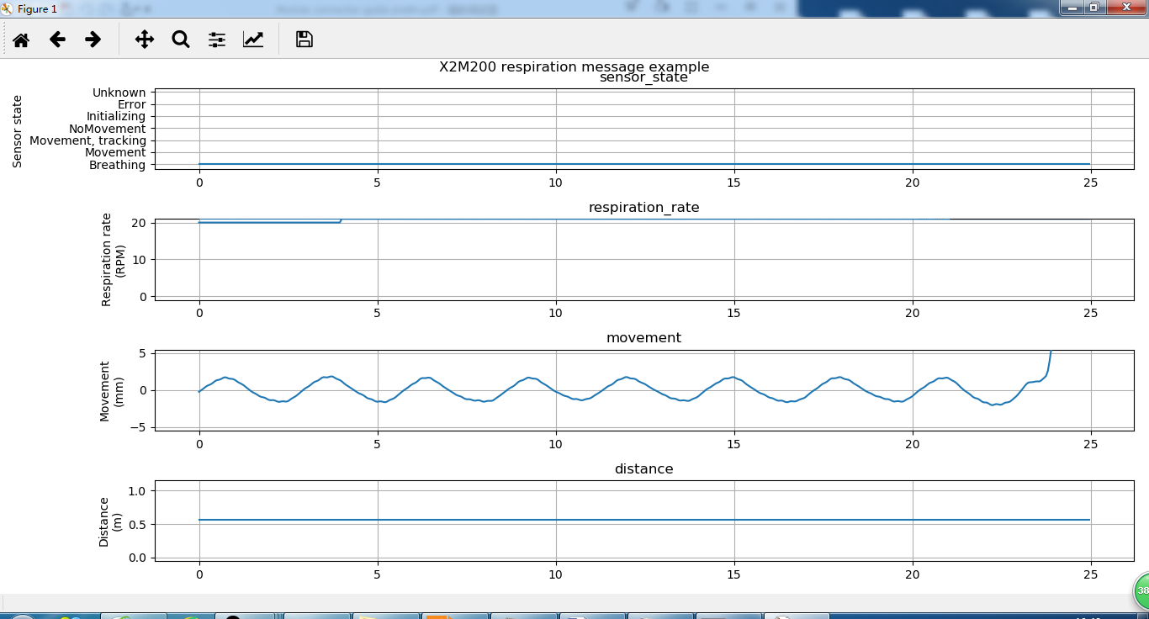

X4M03模块实例simple_xep_plot.py，原始数据采样效果如下图。

